تربیت کودکان در ژاپن چه فرقی با تربیت کودکان در دیگر کشورها دارد؟

کشور ژاپن اگر به‌خاطر تاریخ کهن، افسانه‌هایش و صنایع پردرآمد و پرمشغله‌اش شناخته نشود، حتما به‌خاطر منظم بودم مردم‌اش شناخته می‌شود. معمولا اولین تصویری که پس از شنیدن «ژاپن» در ذهن افراد به‌وجود می‌آید مردمی مقرراتی و پایبند به نظم است که سخت و شبانه روز در حال کار و کوشش هستند. مطمئنا تشکیل چنین جامعه‌ای نیاز به سیستم آموزشی بسیار قوی و قانون‌مندی است که قسمتی بزرگ از این سیستم را فرهنگ و روش تربیت کودکان در برمی‌گیرد. در ادامه به‌واسطه این مطلب می‌خواهیم ببینیم تربیت کودکان در ژاپن چه فرقی با تربیت کودکان در دیگر کشورها دارد.
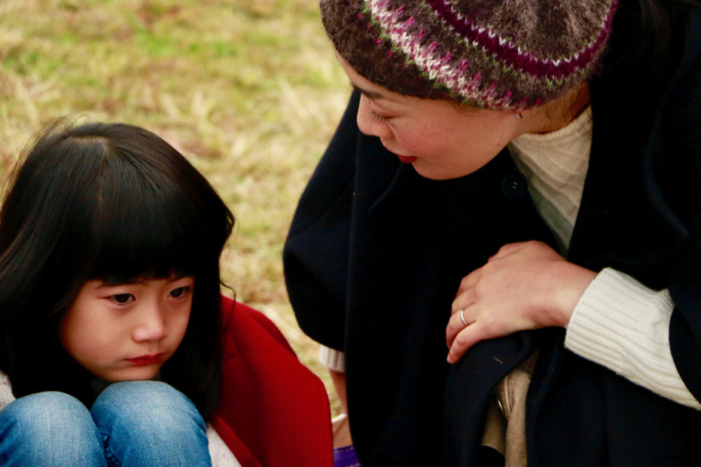
پدرها و مادرانی دلسوز اما سخت‌گیر
تربیت کودکان در ژاپن یک تفاوت اساسی با دیگر نقاط دنیا دارد و آن نیز سخت‌گیری است. برای مثال، اگر کودکی در ژاپن وسط بازار برای خرید یک اسباب‌بازی اوقات تلخی کند، والدین‌اش به او توجهی نمی‌کنند و اگر بیش از حد به این کارش ادامه دهد، این رفتار او را مورد تنبیه و سرزنش قرار می‌دهند. جالب است بدانید که والدین ژاپنی کودک‌شان را هر جایی که خودشان می‌بایست بروند، می‌برند؛ حال مهمانی باشد، رفتن به بازار برای خرید باشد، انجام کار اداری باشد و غیره. حین اوقات تلخی کودک، پدر و مادرش برای رفع خواسته کاری نمی‌کنند تا سریع‌تر ساکت شود، بلکه با تنبیه این رفتار کودک و تکرار این روند در اوقات تلخی‌های بعدی به او نشان می‌دهند که این رفتارش به هیچ‌وجه پذیرفته و مناسب نیست.
والدین ژاپنی برای کودکان خود مقررات و قانون‌هایی وضع می‌کنند که می‌بایست بدون هیچ کم‌وکاستی اجرا و رعایت شوند. این مقررات را برای خودشان نیز وضع می‌کنند تا به‌درستی کودکان خود را تربیت کنند. برای مثال، آنها از بوسیدن و بغل کردن کودکان خود تا جای ممکن پرهیز می‌کنند و سعی می‌کنند در اکثر مواقع به‌صورت مستقیم به آنها محبت نکنند. محبت غیرمستقیم یکی از ترفندهای تربیت کودکان در ژاپن است. اگر فرزند یک والدین ژاپنی به بالاترین مقام‌های علمی، ورزشی یا هنری برسد، آنها درباره کودک موفق‌شان خیلی در محیط خانواده یا در مهمانی‌ها صحبت نمی‌کنند و در این حد از آنها حمایت می‌کنند که هنگام برگزاری مسابقات، رویدادها و المپیادها سعی می‌کنند در جمع حضور داشته باشند و کودک‌شان را تماشا کنند. همه این ترفندها در نهایت باعث می‌شود که هر کودک ژاپنی تبدیل به یک فرد مستقل و سخت‌کوش تبدیل شود.
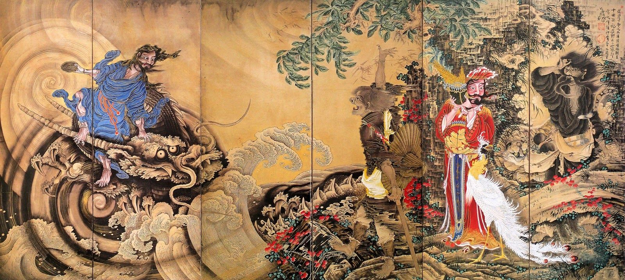
اهمیت دادن به سلامت و اصالت کودکان
شاید برای‌تان عجیب باشد، ولی والدین ژاپنی اهمیتی به این نمی‌دهند که کودک‌شان فیلم خشن ببیند یا بازی ویدیویی را انتخاب کند که مناسب سن او نیست. برخلاف این موضوع، وقتی که خانواده‌های ژاپنی به پارک و پیک‌نیک می‌روند، کنترل کودکان بسیار مهم است، مخصوصا از این نظر که به طبیعت آسیب نزنند. در پارک‌ها و پیک‌نیک‌ها محل تفریح و بازی کودکان محدود و کنترل‌شده است و والدین آنها از هرگونه آسیب زدن به طبیعت (چیدن کل و لگدمال کردن چمن) کودکان‌شان را منع می‌کنند. والدین ژاپنی و مخصوصا مادرها خیلی به تغذیه کودک خود اهمیت می‌دهند. آنها برای غذای مدرسه کودکان خود سالم‌ترین خوراکی‌ها را انتخاب می‌کنند و یه یک یا دو خوراکی بسنده نمی‌کنند، بلکه تا جای ممکن سبد خوراکی کودک خود را از انواع غذاهای سالم پر می‌کنند. ناگفته نماند که این مهم در پیک‌نیک‌ها و دیگر موقعیت‌ها استثنایی ندارد.
گذشته از این موضوع، یک مساله دیگر نیز وجود دارد که والدین ژاپنی اهمیت بسیار زیادی برای آن قائل هستند؛ آن مساله نیز شناساندن اساطیر و افسانه‌های ژاپنی به کودکان‌ است. تقریبا هیچ خانواده ژاپنی این مساله را به شوخی نمی‌گیرد و تعریف قصه‌ها و اساطیر کهن و اصیل ژاپنی برای کودکان یکی از اساسی‌ترین قوانین و ترفندهای تربیت کودکان است.

به‌طور کلی، تربیت کودکان در ژاپن یک مساله بسیار جدی و حیاتی است که هرگونه غفلت در آن برابرست با به هم ریختن نظم یک کشور و یک جامعه بزرگ. کودکان ژاپنی مستقل، سخت‌کوش، منظم، سالم و با اصالت بار می‌آیند تا خدمت‌گزارانی مفید و مسوولیت‌شناس برای کشورشان باشند. جالب است بدانید که کنترل احساساتی چون خشم و نفرت و جلوگیری از بروز آنها از سنین بسیار کم به کودکان ژاپنی آموزش داده می‌شود. خانواده‌های ژاپنی از طریق روش‌های متفاوتی به کودکان خود آموزش می دهند که نباید خشم و نفرت خود را در محیط خانه و خانواده بروز دهند. یک کودک ژاپنی مدام می‌شنود که می‌بایست در هر موقعیتی آرامش خود را حفظ کند؛ مخصوصا در خانه. البته، از نظر دور نماند که این رفتار می‌بایست در هر مکان و موقعیتی اجرا شود و فقط محدود به خانه نیست.
امیدواریم با خواندن این مقاله متوجه ترفندها و روش‌های تربیت کودکان در ژاپن شده باشید و اطلاعات مورد نیازتان را دریافت کرده باشید. منتظر نظرات و انتقادات شما هستیم.

